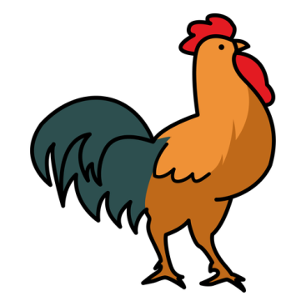 | - |  | 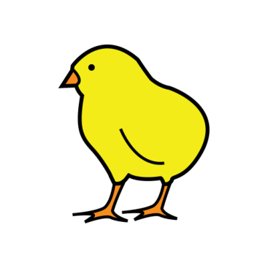
COQ | MOUTON |  | POUSSIN
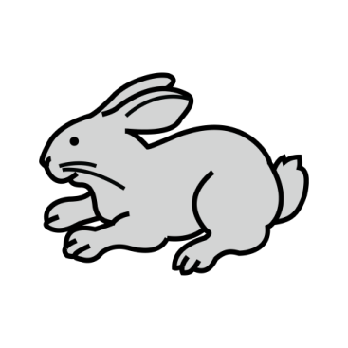 | 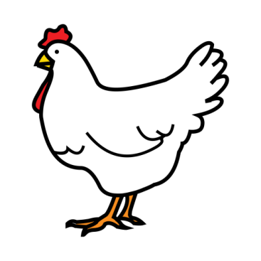 |  | 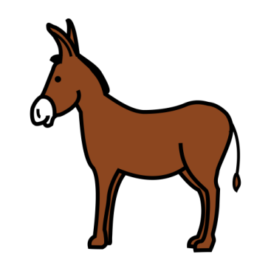
LAPIN | POULE |  | ANE
 | 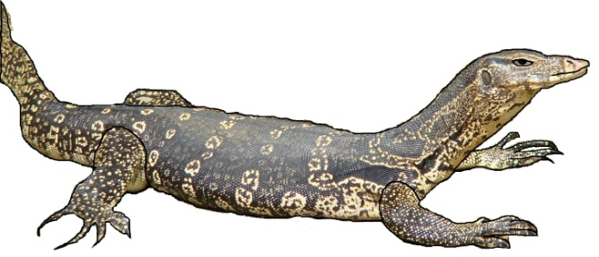 |  | 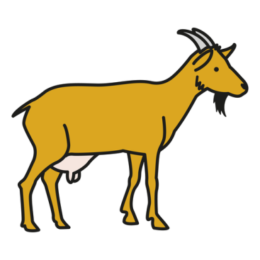
VEAU | VARAN |  | CHÈVRE
VACHE | DINDON |  | CHEVAL
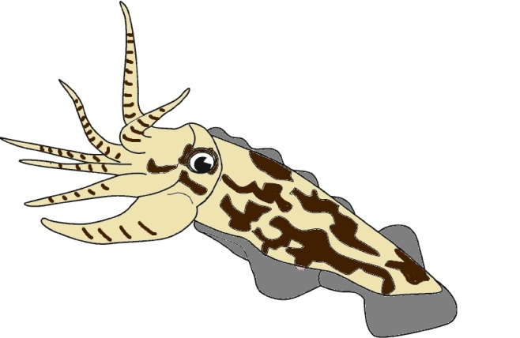
SECHE |  | DAUPHIN |  | POULPE
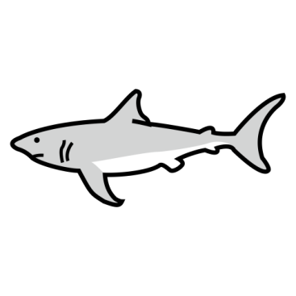 |  | 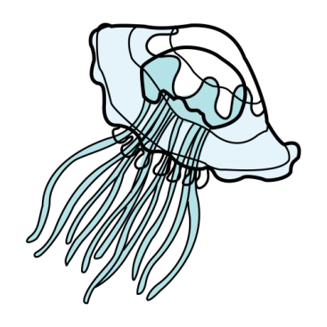
REQUIN |  | MEDUSE |  | TORTUE
 | 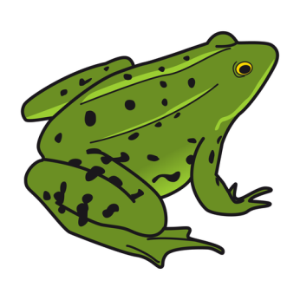
CRABE | GRENOUILLE |  | FLAMANT ROSE
 | 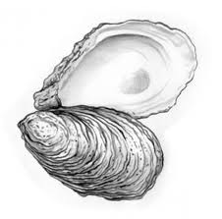
PAGNE | HUITRE |  | POISSON
GIRAFE | AUTRUCHE |  | HIPPOPOTAME
CROCODILE | RHINOCEROS |  | ZEBRE
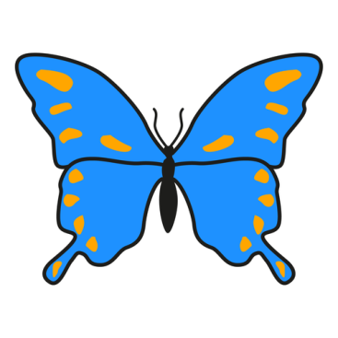 | 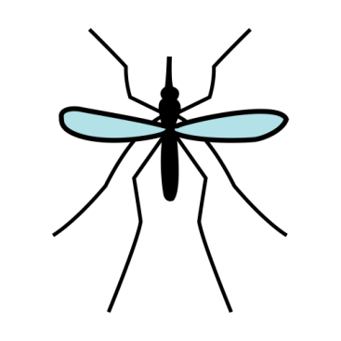 |  | 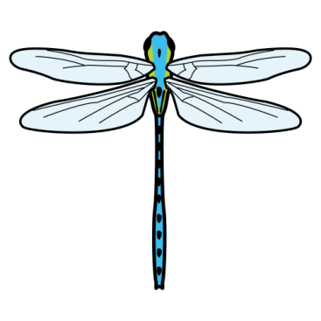
PAPILLON | MOUSTIQUE |  | LIBELLULE
 |  |  | 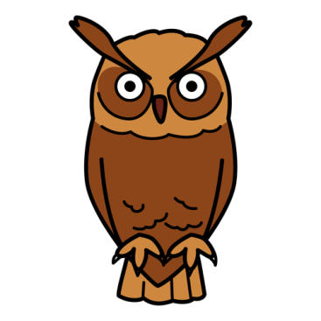
PÉLICAN | CHAUVE-SOURIS |  | HIBOU
 |  |  | 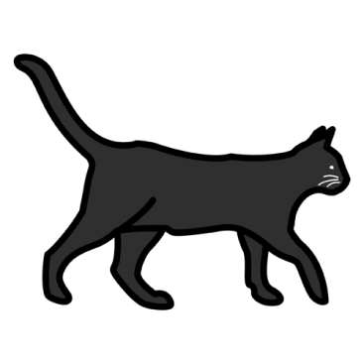
CHIEN | COCHON |  | CHAT
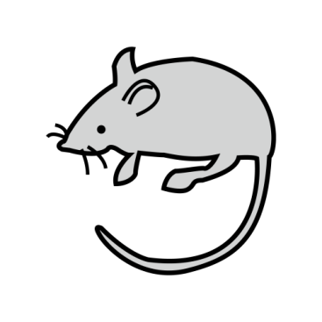

SOURIS | LEZARD |  | ARAIGNE
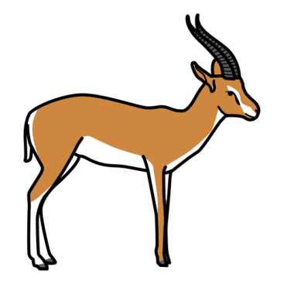 |  |  | 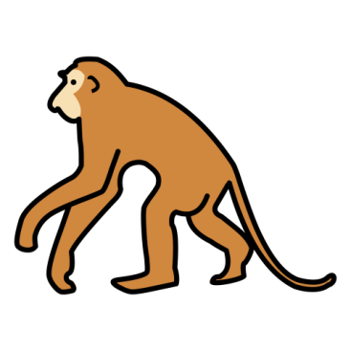
GAZELLE | LION |  | SINGE
SERPENT | HYENE |  | ELEPHANT

